HĐND phường Mỹ Thới tổ chức kỳ họp thứ 9, khóa XII, nhiệm kỳ 2021 – 2026
Sáng ngày 21/12, Hội đồng nhân dân phường Mỹ Thới tổ chức kỳ họp thứ 9, khóa XII, nhiệm kỳ 2021 – 2026 nhằm kiểm điểm tình hình thực hiện Nghị quyết Hội đồng nhân dân phường về nhiệm vụ phát triển kinh tế - xã hội năm 2023 và xem xét quyết định một số vấn đề khác có liên quan đến phát triển kinh tế - xã hội của phường.
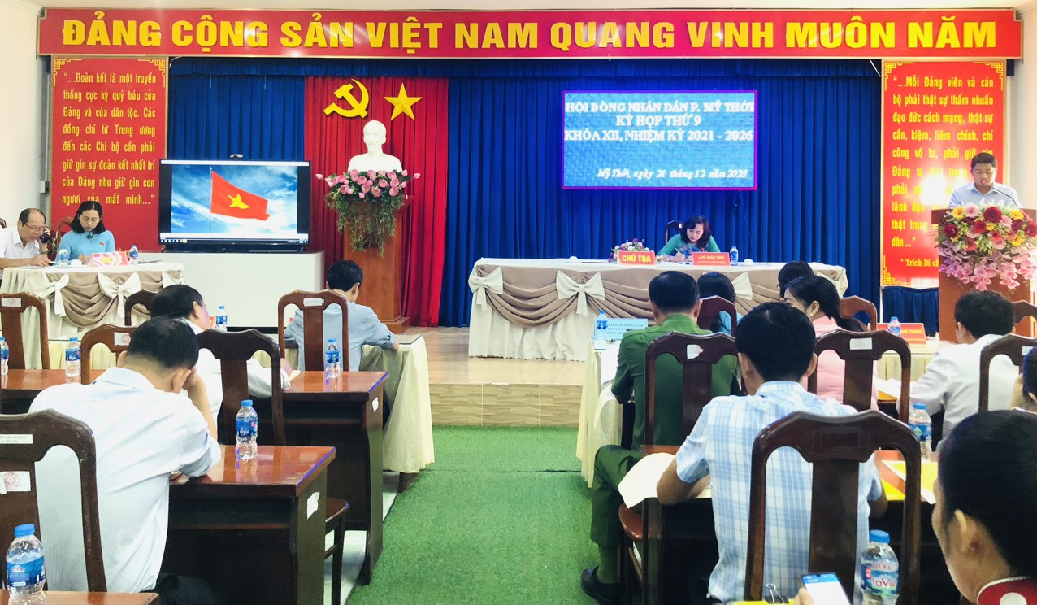
Từ đầu năm đến nay, tình hình an ninh chính trị - trật tự an toàn xã hội trên địa bàn phường Mỹ Thới được giữ vững, kinh tế xã hội ổn định và tiếp tục có bước phát triển. Hạ tầng đô thị, vệ sinh môi trường từng bước được cải thiện. Trong năm, tổng thu ngân sách ước đạt 61% so với kế hoạch. Hoàn thành xây dựng cầu kênh Nổi và nâng cấp các tuyến đường liên khóm với tổng kinh phí hơn 800 triệu đồng. Công tác cải cách hành chính được UBND phường tích cực triển khai, 100% hồ sơ tiếp nhận qua bộ phận giao dịch hành chính một cửa được giải quyết kịp thời, không để hồ sơ quá hạn. Song song đó, công tác chăm lo cho các đối tượng chính sách, đối tượng xã hội, người nghèo và công nhân lao động được triển khai thực hiện đồng bộ và chu đáo; Hoạt động văn hóa văn nghệ, thể dục thể thao, được tổ chức rộng khắp với nhiều hình thức đa dạng, phong phú; Tình hình an ninh chính trị, trật tự an toàn xã hội trên địa bàn được đảm bảo ổn định, công tác tấn công trấn áp các loại tội phạm được tích cực chủ động thực hiện…
Kết thúc kỳ họp, các đại biểu HĐND phường đã xem xét, thảo luận và biểu quyết thông qua 3 dự thảo Nghị quyết đã đề ra./.

